**Sécurité sur le trajet scolaire**

Partager le chemin d’école avec des autres est une expérience captivante pour les enfants. Outre les expériences sociales, ils apprennent en même temps comment se comporter correctement dans la circulation routière. Il est judicieux que les enfants apprennent assez vite comment gérer les dangers de la route. Les parents, grands-parents ou d’autres personnes jouent un rôle important en accompagnant les enfants et devraient ainsi avoir un comportement exemplaire.

La sécurité des enfants sur le chemin d’école dépend également de l’aménagement du chemin d’école et du comportement des autres usagers de la route.

Souvent, la question se pose, si certaines zones, respectivement passages traversant les routes, devraient être sécurisé au moyen de mesures particulières.

Le présent dossier sert de fil rouge en complément à d’autres documentations.

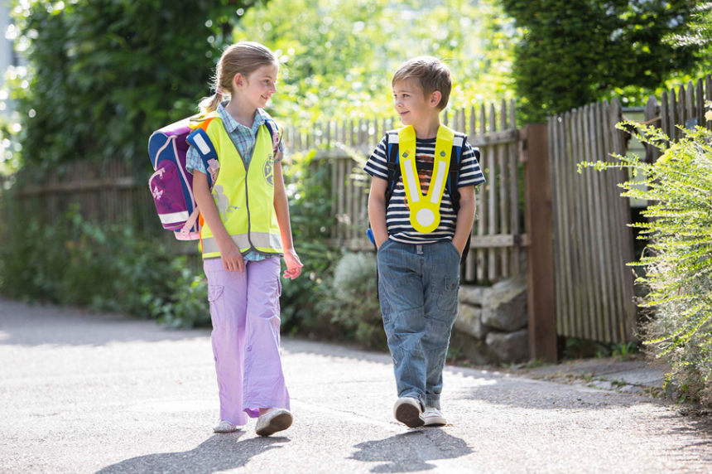

*Source bpa*

**1) Aménagement du chemin d’école**

La participation à la circulation est associée à des dangers. Chaque trajet scolaire nécessite une évaluation individuelle, à savoir si celui-ci peut être considérer comme acceptable pour les enfants.

A des fins de clarification nous nous référons à la documentation et aux services suivants:

* [Déplacement des écoliers](https://www.fr.ch/sites/default/files/2018-11/20180522_memorandum_deplacement_eleves_mai_2018_rapport_0.pdf) (Fil rouge du service de la mobilité Fribourg)
* [Trajet scolaire à pied](https://www.bfu.ch/sites/assets/Shop/bfu_2.262.02_Documentation%20technique%202.262%20du%20bpa%20–%20Trajets%20scolaires%20à%20pied.pdf) (documentation bpa 2.262)
* Mobilité piétonne Suisse (<http://www.mobilitepietonne.ch/>)

**2) Conditions**

L’aménagement des routes (chaussée, trottoir, passages piétons, …) et de la signalisation correspond aux prescriptions et normes en vigueur. Des informations et conseils peuvent être obtenus auprès des services suivants:

Service de la mobilité SMo

Grand-Rue 32, 1701 Fribourg

T +41 26 304 14 33, <http://www.fr.ch/smo>

Service des ponts et chaussées SPC

Rue des Chanoines 17   
1700 Fribourg

T +41 26 305 36 44, <http://www.fr.ch/spc>

**3) Analyse**

Les chemins d’école doivent être contrôlés pour déceler d’éventuels dangers et sont planifiés en conséquence.

Pour effectuer cette analyse, il est conseillé de demander l’assistance du service de la mobilité et de consulter la documentation suivante:

* [Trajet scolaire à pied](https://www.bfu.ch/sites/assets/Shop/bfu_2.262.02_Documentation%20technique%202.262%20du%20bpa%20–%20Trajets%20scolaires%20à%20pied.pdf) (documentation bpa 2.262)

Après l’analyse et en cas de nécessité, diverses possibilités pour la sécurisation du trajet scolaire peuvent être prises en considération.

**Le plan des trajets scolaires**

Sur la base de l’analyse, un plan des trajets scolaires contenant des conseils sur le trajet scolaire à emprunter, est réalisé. La réalisation d’un plan des trajets scolaires est conseiller.

Le plan des trajets scolaires en bref:

* **Processus participatif**, intégrant toute la communauté scolaire
* **Direction**, dans laquelle tous les services sont représentés
* **Rapport**, qui mentionne et analyse en détails les chemins scolaires des écolières et écoliers
* **Cartes**, afin de démontrer les flux scolaires, les déplacements et les endroits dangereux
* **Activités didactiques** et **sensibilisation**
* **Propositions concrètes**, afin de rendre le chemin d’école plus sûr et promouvoir la mobilité douce.



*Source bpa*

**Pedibus**

|  |  |
| --- | --- |
|  | **Le Pedibus, le bus scolaire pédestre.**  Le Pedibus amène à pied un groupe d’enfants au jardin d’enfants ou à l’école et les récupèrent à nouveau à cet endroit. Il est accompagné d’une personne adulte.  Apprenez d’avantage sous [pedibus.ch](https://pedibus.ch/de/) |

**Coaching**

|  |  |
| --- | --- |
|  | **Surveillance et aide (éducation)**  Une personne adulte aide l’enfant à traverser la route, selon le principe „S’ARRETER-REGARDER-ECOUTER-TRAVERSER“. Il n’existe pas de régulation de la circulation du genre patrouilleurs scolaires. L’enfant apprend par l’éducation de traverser correctement la route de manière autonome. |

**Patrouilleur**

|  |  |
| --- | --- |
| http://www.eptramelan.ch/j25/images/stories/administration_site/patrouilleur.jpg | **Régulation de la circulation**  Des élèves ou personnes adultes règlent la circulation aux passages pour piétons. Le droit de priorité des piétons selon art. 47/2 de l’OCR tombe cependant durant le service des patrouilleurs. L’enfant ne peut plus décider du moment auquel il peut traverser la route.  Utilité:   * Passages utilisés principalement par des enfants plus jeunes * Maintien du flux de la circulation * Compensation provisoire de déficits sécuritaires (par exemple infrastructure) |

**4) Demande/Pré-évaluation pour le coaching et les patrouilleurs**

Si l’analyse effectuée selon point 3 montre qu’il y a un besoin de sécurisation à un passage pour piétons, le service requérant effectue une pré-évaluation au moyen du [formulaire](https://www.fr.ch/sites/default/files/2019-03/Demande%20s%C3%A9curit%C3%A9%20trajet%20scolaire%2008.02.2019_F.docx) à disposition et fait une demande pour l’installation de sécurisation supplémentaire du trajet scolaire. La demande est à adresser à la police de la circulation.

Ceci est de la compétence de la commune. La police est à votre disposition pour toutes questions complémentaires.